УДК 556
Данные парных водосборов в задаче параметризации модели Гидрограф в бассейне Камского водохранилища
Н.В. Нестерова^{1,2*}, О.М. Макарьева^{1,3}, А.Д. Колупаева¹
¹Санкт-Петербургский государственный университет, г. Санкт-Петербург
²Государственный гидрологический институт, г. Санкт-Петербург
³Институт мерзлотоведения им. П.И. Мельникова СО РАН, г. Якутск, Россия
*nnesterova1994@gmail.com
Аннотация. На основе исторических данных специальных наблюдений на парных лесном и полевом водосборах оценены и верифицированы параметры гидрологической модели Гидрограф для основных ландшафтов. Показано, что на полевом водосборе сток формируется только в период половодья. Лесные ландшафты формируют запасы подземных вод, которые поддерживают сток в течение всего года. Полученные наборы параметров модели Гидрограф адекватно описывают различия процессов формирования стока в лесном и полевом ландшафте. Результаты актуальны для Пермского края, где одновременно с обмелением малых рек в связи с вырубкой леса растет меженный сток, что может быть связано с зарастанием сельскохозяйственных угодий в последние десятилетия.
Ключевые слова: лесные и полевые водосборы, детерминированная гидрологическая модель Гидрограф, оценка параметров, физические свойства почво-грунтов, гидрографы стока, водный баланс.
The data of paired catchments for the hydrograph modelparametrization in the Kama reservoirbasin
N.V. Nesterova^{1,2*}, O.M. Makarieva^{1,3}, A.D. Kolupaeva¹
¹St. Petersburg State University, St. Petersburg, Russia
²State Hydrological Institute, St. Petersburg, Russia
³Melnikov Permafrost Institute SB RAS, Yakutsk, Russia
*nnesterova1994@gmail.com
Abstract. Based on historical data of special observations on the paired forest and field watersheds, the parameters of the hydrological model Hydrograph for the main landscapes were estimated and verified. It is shown that streamflow is formed in the field basin only during the spring flood period. Forest landscape forms groundwater storages that support streamflow throughout the year. The obtained parameter sets of the Hydrograph model adequately describe the differences in the processes of runoff formation in the forest and field landscapes. The results are relevant for the Perm region, where shallowing of small rivers occurring due to deforestation goes along with the increase of low-flow, which may be due to overgrowing of agricultural land in the last years.
Keywords: forest and field paired catchments, deterministic hydrological model Hydrograph, estimation of parameters, physical properties of soils, runoff hydrographs, water balance.

Введение
Вопрос оценки параметров гидрологических моделей является фундаментальным как с теоретической, так и практической точки зрения. Наиболее распространённым подходом является использование методов калибровки – то есть обратных оценок больших групп параметров моделей, часто по единственному критерию – наблюденному гидрографу стока [1]. Калибровка приводит к возникновению основных проблем моделирования – неопределенности, масштаба и эквифинальности [6]. Разработчики гидрологической модели Гидрограф следуют другому подходу [1]. Оценка параметров модели обратным путем осуществляется на основе анализа детальных данных наблюдений за переменными состояниями, водным балансом и стоком на малых водосборах. В работах [2; 3; 5] показано, что значения наборов параметров, полученных в масштабе элементарных склонов и малых водосборов, могут быть использованы для моделирования процессов формирования стока на более крупных водосборах.
Целью исследования является анализ и обобщение исторических данных наблюдений на малых парных водосборах и опорных метеорологических станциях, оценка и верификация параметров гидрологической модели Гидрограф для типичных лесных и полевых ландшафтов в бассейне р. Камы.
Материалы и методы исследования
В работе используется гидрологическая модель Гидрограф [1]. Модель Гидрограф применяется в масштабе от единичной почвенной колонки до бассейнов крупных рек без изменения структуры и набора параметров для идентичных ландшафтов. Результатами моделирования является сток воды в замыкающем створе, водный баланс, распределенные переменные состояния ландшафтов – характеристики снежного покрова, температура и влажность почвы на разных горизонтах, глубина протаивания и промерзания и др. [2; 3; 5].
Объектом исследования являются данные наблюдений на малых парных водосборах, расположенных на территории Пермской области [4]. Полевой водосбор лога Пашийского (створ II, площадь 1.24 км²) и лесной водосбор р. Березовки (площадь 4.9 км²) расположены в бассейне р. Поломки, впадающей в Сюзьвенский залив Воткинского водохранилища. Водосборы расположены в 60 км к северо-западу от г. Пермь и в нескольких километрах друг от друга. В период наблюдений территория водосбора лога Пашийского была распахана, а водосбор реки Березовки был покрыт смешанным лесом. Для обоих водосборов характерны дерново-среднеподзолистые тяжелосуглинистые почвы. На водосборах велись наблюдения за стоком в замыкающем створе, снежным покровом и влажностью почвы. Материалы наблюдений также содержат подробные описания физических свойств почвенных колонок, растительности и ландшафтов.
Параметризация модели Гидрограф проводилась для двух ландшафтов – «пашня» и «смешанный лес». Для каждого ландшафта были определены наборы параметров, описывающих почвенную колонку и растительность. При оценке параметров почвы использовались измеренные свойства почвы на разных глубинах: плотность почвы, максимальная гигроскопичность, влажность завядания, полная влагоемкость и общая скважность.
Моделирование стока осуществлялось для периода наличия данных наблюдений с 1970 по 1975 гг. В качестве входной метеорологической информации были использованы данные близлежащих метеостанций Верещагино и Григорьевская. Также на каждом водосборе действовал метеорологический пост, на котором производились наблюдения за осадками, которые также использовались в качестве входной информации для моделирования.
Результаты и выводы
Полевой водосбор. Сток на логе Пашийском наблюдается в период снеготаяния в апреле, а в остальные месяцы отсутствует. Рассчитанный годовой водный баланс данного водосбора приведён в Табл.1 и распределяется следующим образом: осадки – 570 мм, испарение – 410 мм, сток – 160 мм. Средняя величина наблюденного стока составляет 140 мм. Таким образом, в среднем рассчитанные величины стока превышают наблюденные на 15%. Максимальный рассчитанный сток в 1974 году достиг 210 мм, минимальный в 1970 году – 99 мм. Минимальный наблюденный составил 68 мм в 1973 г, максимальный в 1972 – 193 мм. Медианное значение эффективности NS составляет 0.48. Максимальная величина NS=0.60 характерна для 1972 года. Максимальный наблюденный суточный расход воды составил 0.51 м³/с в 1975 году, соответствующее ему рассчитанное значение равно 0.41 м³/с. В основном, рассчитанные даты прохождения максимальных расходов совпадают с наблюденными сроками. На Рис.1 представлены рассчитанные и наблюденные гидрографы стока. По результатам моделирования большая часть стока относится к поверхностному (86 % от общего) – он формируется на промерзшей почве с невысокими коэффициентами фильтрации в верхних горизонтах почвенного профиля. Коэффициент стока составляет 24 % (рассчитанный 27%).
Табл. 1 Рассчитанный годовой водный баланс полевого водосбора.
Осадки, мм | 570
Испарение, мм | 410
Сток, мм | 160

Лесной водосбор. Сток р. Березовки, в отличие от ее полевого аналога, формируется на протяжении всего года. Наиболее многоводным периодом является половодье, которое в среднем начинается в начале апреля и продолжается до конца мая. Рассчитанный среднегодовой водный баланс составляет: сток – 130 мм, осадки – 600 мм, испарение – 470 мм. Средний наблюденный годовой слой стока составляет 86 мм (коэффициент стока 14%). Рассчитанный сток превышает наблюденный практически в полтора раза (рассчитанный коэффициент стока 21%). Максимальный годовой слой стока зафиксирован в 1974 году и составил 140 мм, рассчитанная величина в этот год достигла 177 мм. Максимальный наблюденный суточный расход воды составил 0.27 м³/с (1972 г.), рассчитанная величина в этот год – 0.23 м³/с. Максимальный рассчитанный расход составил 0.43 м³/с в 1974 году, его дата совпала с датой наблюденного максимального расхода. Величины критерия эффективности NS в целом характеризуют результаты моделирования как удовлетворительные. Медианное значение NS составило 0.56. Рассчитанные и наблюденные гидрографы стока для 1972-1975 гг. приведены на Рис.2. Для водосбора р. Березовки на основе моделирования было произведено разделение стока на генетические составляющие. Поверхностный сток в основном формируется при снеготаянии при промерзшей почве и при выпадении ливневых осадков (составляет 11 % от общего стока). Запас подземных вод формируется во время половодья, а затем расходуется на формирование меженного стока в течение всего года. Рассчитанные гидрографы меженного стока совпадают с наблюденными, что указывает на адекватное отображение доли подземного питания в водном балансе водосбора (63 %). Основная часть почвенного стока приходится на май-июнь – конец периода снеготаяния (26 % от общего стока).

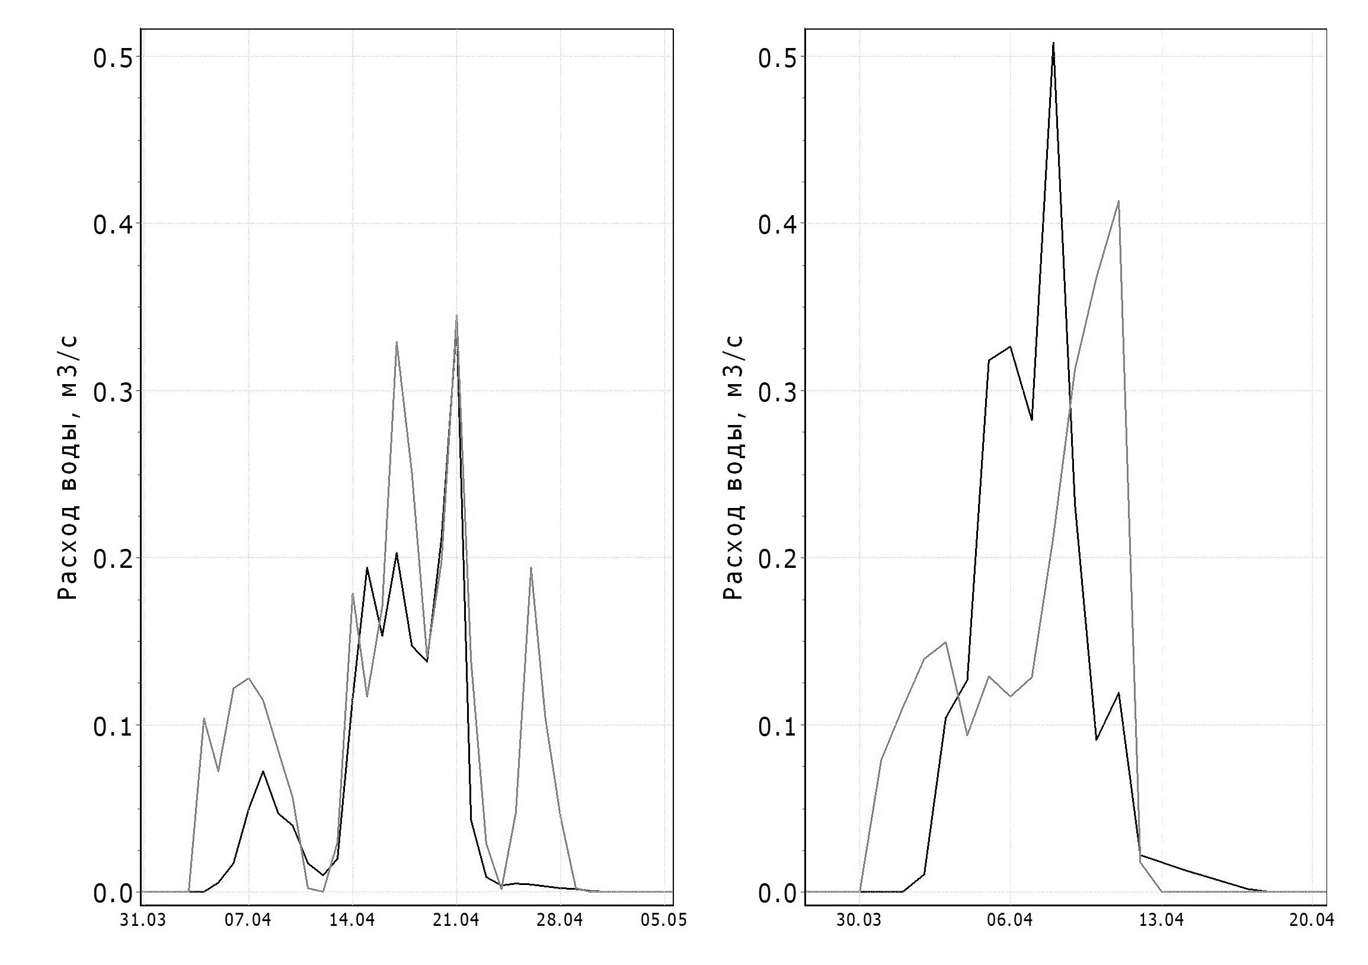
Рис. 1 Рассчитанный (серый) и наблюденный (черный) гидрограф стока, лог Пашийский-2, 1974-1975 гг., м³/с.
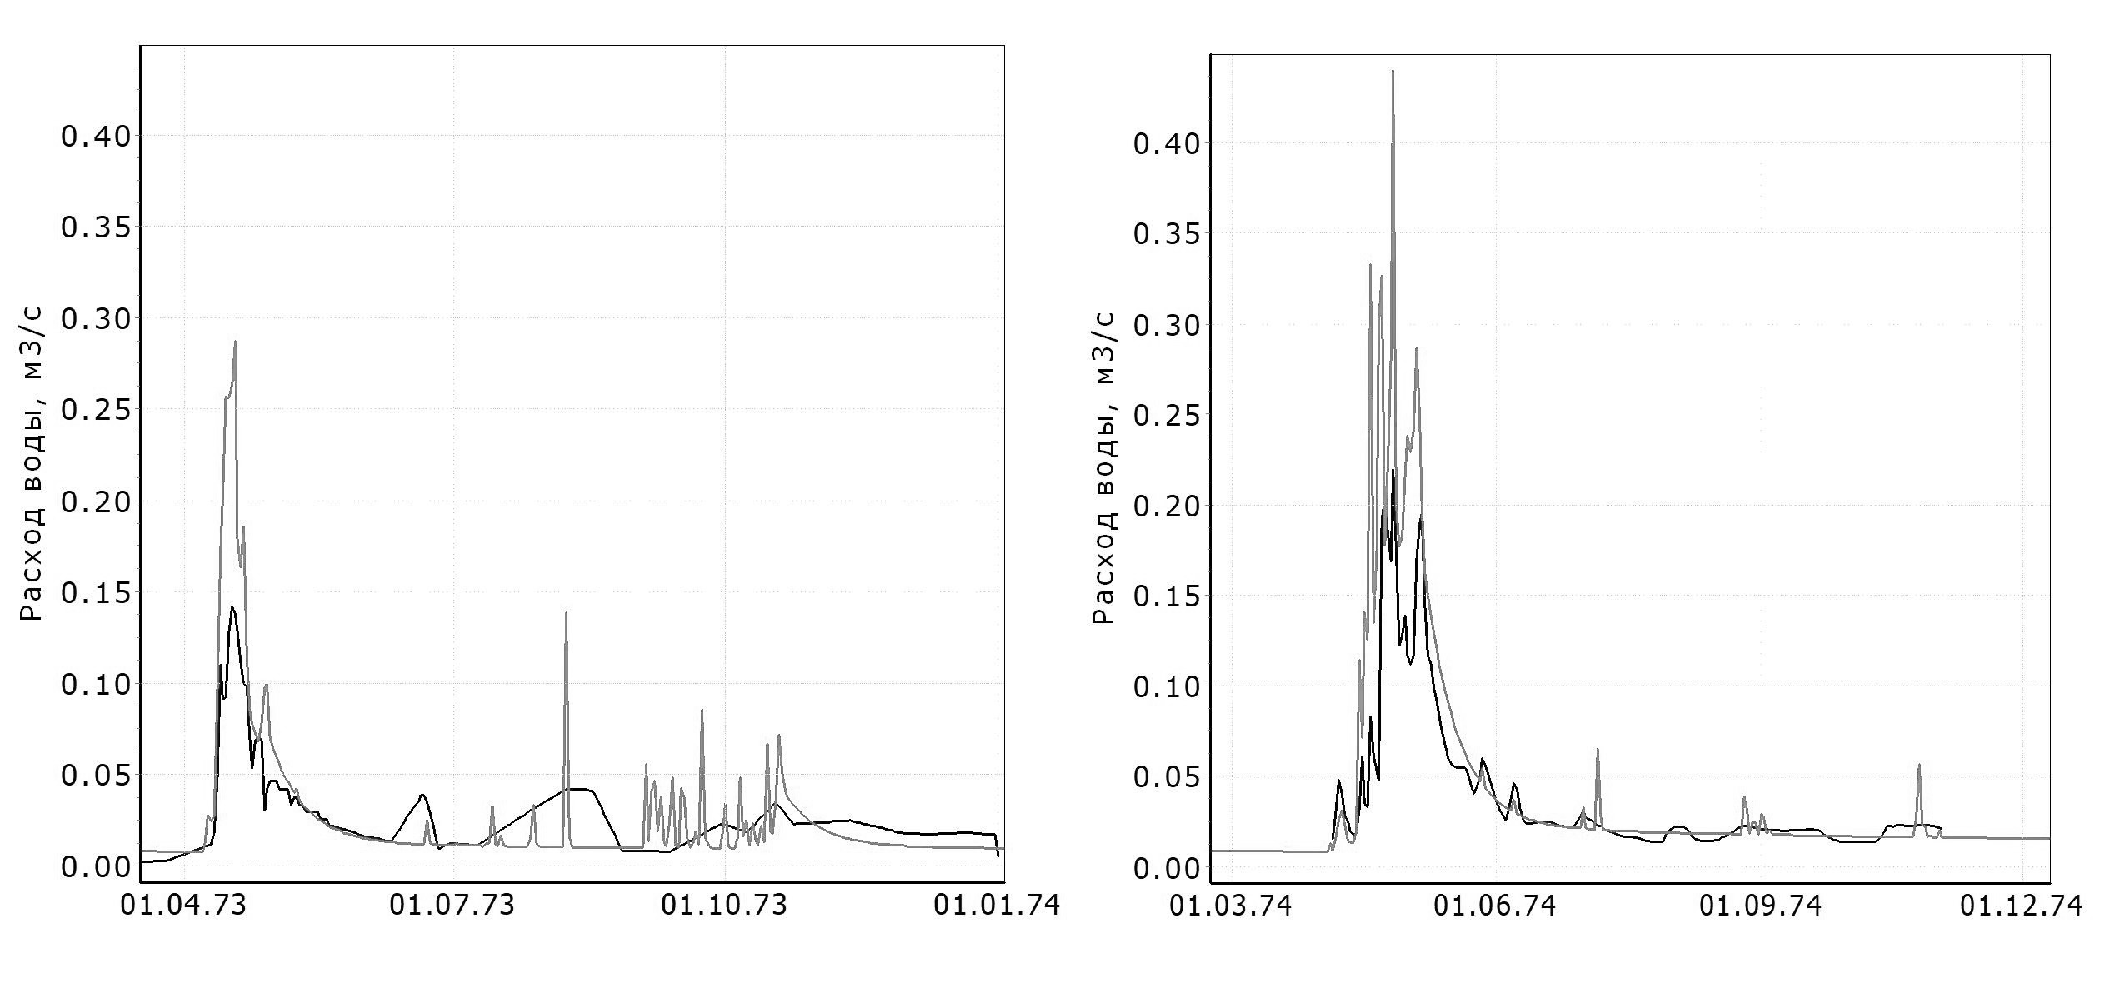
Рис. 2 Рассчитанный (серый) и наблюденный (черный) гидрограф стока, р. Березовка, 1973-1974 гг., м³/с.
Лесистость водосбора р. Березовки составляла 82%, 18 % площади были заняты пашней. На основе параметров «пашни», оцененных на л. Пашийском, проведен расчет вклада каждого ландшафта (пашня, лес) в формирование стока на р. Березовка. По результатам моделирования в среднем слой стока с «пашни» в 1,5-2,5 раза (в различные годы) выше слоя стока с «леса». На «пашне» образуется поверхностный и почвенный сток, который формирует пики и максимальные расходы половодья, в «лесу» формируется запас подземных вод, который также вносит значительный вклад в формирование гидрографа половодья в его второй половине, а также расходуется в течение всего года на меженный сток. Вклад «пашни» в годовой сток составляет 32% при занимаемой доли площади водосбора 18%, «леса» - 68 % при 82 % территории.
Полученные наборы параметров модели Гидрограф адекватно описывают различия процессов формирования стока в лесном и полевом ландшафте. Результаты актуальны для Пермского края, где одновременно с обмелением малых рек в связи с вырубкой леса растет меженный сток, что может быть связано с зарастанием сельскохозяйственных угодий.
Благодарности
Авторы выражают благодарность..
Работа выполнена при финансовой поддержке..
Acknowledgments
The authors thank..
The work was supported by..
Список литературы
- Виноградов Ю.Б., Виноградова Т.А. Математическое моделирование в гидрологии. М.: Издательский центр «Академия», 2010. 298 с.
- Лебедева Л.С. Формирование речного стока в зоне многолетней мерзлоты Восточной Сибири: дис. ... канд. геогр. наук, Москва, 2018.
- Макарьева О.М., Нестерова Н.В., Лебедева Л.С., Виноградова Т.А. Моделирование процессов формирования стока рек высокогорной криолитозоны Восточной Сибири (на примере хребта Сунтар-Хаята) // География и природные ресурсы.2019.№ 1. С. 178–186.
- Материалы гидрометеорологических наблюдений на полевых и лесных парных водосборах // Гл. упр. гидрометеорол. службы при Совете Министров СССР. Москва, 1969-1983. Выпуск 2, 3. Часть 4.
- Нестерова Н.В., Макарьева О.М., Виноградова Т.А., Лебедева Л.С. Моделирование процессов формирования стока зоны Байкало-Амурской магистрали на основе данных полигона «Могот» // Водное хозяйство России. 2018. №1.С. 18-36.
- Beven K. How far can we go in distributed hydrological modelling? // Hydrology and Earth System Sciences.2001. 5(1).P. 1-12.

